总体设计

目录

1 引言 2

1.1 系统介绍 2

1.2功能描述 2

1．3术语定义 2

1.4参考资料 2

2 项目概述 2

2.1 软件总体说明 2

2.2 总体数据流图 2

3.模块分析 4

3.1系统管理模块 4

3.2 用户信息管理模块 4

3.3工资信息管理模块 5

3.4管理员管理模块 5

4接口设计 5

4.1外部接口 5

4.2内部接口 5

5数据库设计 6

5.1用户资料说明 6

管理员数据库 6

5.2 E-R图 7

6分工详情 7

7时间分配 7

# 引言

## 系统介绍

工资管理系统的主要任务是用计算机对各种工资信息进行日常的管理，如查询、修改、增加、删除以及存储等，迅速准确地完成各种工资信息的统计计算和汇总工作，快速打印出工资报表。

## 1.2功能描述

(1)、员工基本档案信息管理功能

(2)、工资管理功能

(3)、工资查询功能

(4)、报表生成与打印

(5)、系统维护。

## 1．3术语定义

实体—联系图（E-R图）：包含实体（即数据对象）、关系和属性。作为用户与分析员之间有效交流的工具。

流程图：由一些特定意义的图形、流程线及简要的文字说明构成，能清晰明确地表示程序的运行过程 盒图：又称为N-S图呀CHAPIN图，它把整个程序写在一个大框图内，大框图由若干个小的基本框图构成

## 1.4参考资料

1. 《软件测试工程师管理项目条款》—北京梅梅公司。

# 项目概述

## 软件总体说明

本项目的目标是完成一个在线计算机人事管理网页，实现人事管理的自动化。系统的主要功能包括：账号登陆、管理、人事信息的录入、管理、查询、删除、生成报表等。

进入本系统需要先登录账号，或者可以选择联系管理员，再由管理员提供注册账号，管理员负责管理用户，以及注册新的账户，用户登录过后提供用户选择菜单，要求人机界面友好，具有错误处理和故障恢复能力以及用户的一切修改性操作必须记录在数据库。

## 总体数据流图

**系统总体结构：**

清空所有工程师资料

打印工程师资料信息报表

从文件

从文件重新取工程师信息

登录

计算工程师月薪水

保存工程师资料

对工程师资料进行排序

输出工程师资料

输入工程师资料

查询指定工程师资料

修改指定工程师资料

删除指定工程师资料

用户

系统管理员

数据库

删除用户

修改用户

添加用户

退出系统

**系统流程图**： 提供账号

注册账户

查询指定

工程师资料

管理员

登录账户

管理、拉黑账号

输入

工程师资料

删除指定

工程师资料

系统数据

对工程师资料

进行排序

计算

工程师薪水

修改指定

工程师资料

保存工程师资料以及修改记录

重新获取工程师资料

输出所有

工程师资料

数据库

打印工程师

资料信息报表

# 3.模块分析

# 3.1系统管理模块

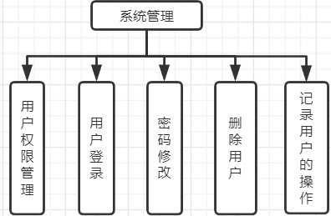

# 3.2 用户信息管理模块

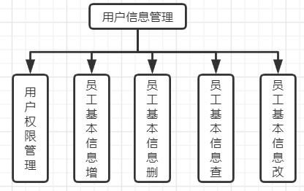

# 3.3工资信息管理模块

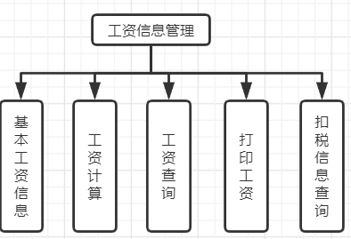

# 3.4管理员管理模块

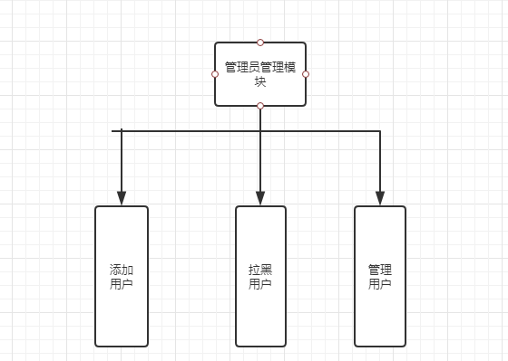

## 4**接口设计**

## 4.1外部接口

软件界面：采用如窗口、菜单、对话框、滚动条等控件

软件接口：本软件的最终运行环境是网页浏览器，计算机必须装配Chrome浏览器，操作系统Windows8/Windows10及以上。

硬件接口：支持PC（主频>=2.4GHz，硬盘>=1GB，内存>=512Mb），支持打印机

## 4.2内部接口

（1）系统管理模块：管理员对用户账号的登录信息及登陆后的操作进行管理，提供用户权限管理的接口

（2）用户信息管理模块：使用用户权限管理接口使用户可以对自己的信息进行修改，管理员可以添加用户或者删除用户。向其他模块提供接口

（3）工资信息管理模块：用户可以查询到自己工资的相关信息，如扣税情况，出勤次数，也可以打印工资。使用用户信息管理模块中的基本工资接口

# 5数据库设计

## 5.1用户资料说明

用户数据库

|  |  |  |
| --- | --- | --- |
| 成员 | 类型 | 说明 |
| 编号 | 整型 | 用四位数字表示。例如：0001 |
| 姓名 | 字符 | 0<表示长度<=30 |
| 性别 | 字符 | 男，女 |
| 出生日期 | date类型 | 完整的年月日如2001/0121 |
| 学历 | 字符 | 高中、学士、硕士、博士、其它 |
| 籍贯 | 字符 | 0<表示长度<=30 |
| 地址 | 字符 | 0<表示长度<=30 |
| 电话 | 字符（数字或-） | 0<表示长度<=15 |
| 工龄 | 整型 | 0<工龄<50 |
| 基本工资 | 实型 | 0<工资 |

## 

## 管理员数据库

|  |  |  |
| --- | --- | --- |
| 成员 | 类型 | 说明 |
| 管理员id | 整型 | 用四位数字表示。例如：0001 |
| 姓名 | 字符 | 0<表示长度<=30 |
| 管理员权限 | 字符 | 1:表示可添加用户 2.可拉黑用户 3.可对用户的数据进行管理。可同时有多个权限 |

## 5.2 E-R图

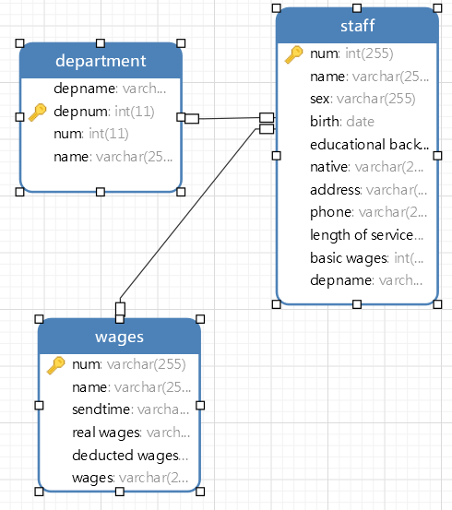

# 6分工详情

王莹：数据库的创建、代码实现

连慧玲：报告的填写、代码实现

李杉杉：美化、代码实现

叶淋潮：代码实现

# 7时间分配

在第9周之前将数据库创建完善。

在第10周之前将功能基本实现。

在第11周之前将功能全面实现。

在第12周之前美观界面，处理异常，并提交。